



**信息学院软件工程系**

**《计算机网络》实验报告**

**题 目 实验二 RS232C 通信**

**班 级 软件工程 2018 级 3 班**

**姓 名 沈黄隽**

**学 号 24320182203260**

**实验时间 2020 年 2 月 26 日**

**2020 年 3 月 3 日**

1. **实验目的**
   * 掌握 RS-232C 接口的标准及其特点
   * 能够使用 ComTools 串口测试软件测试接口的连通性

# 实验环境

操作环境：VMware、Windows XP、Visual Studio 2010

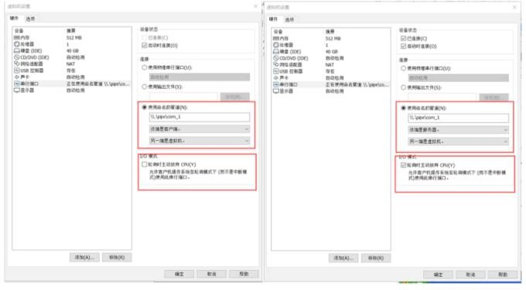编程语言：C# 虚拟机设置：

# 实验结果

1. 使用默认值配置，进行虚拟机双机互联

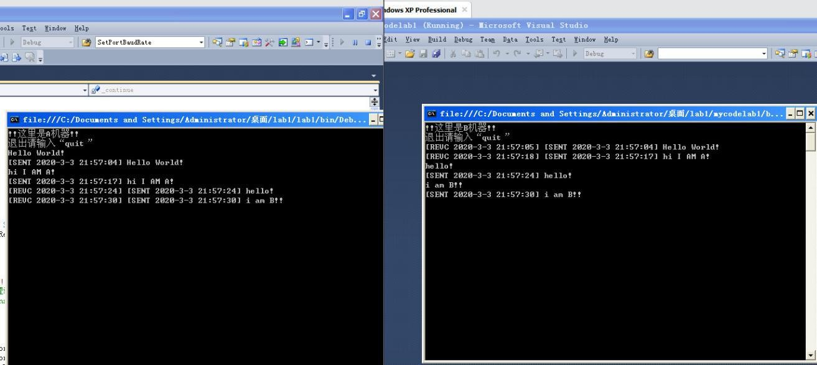

1. 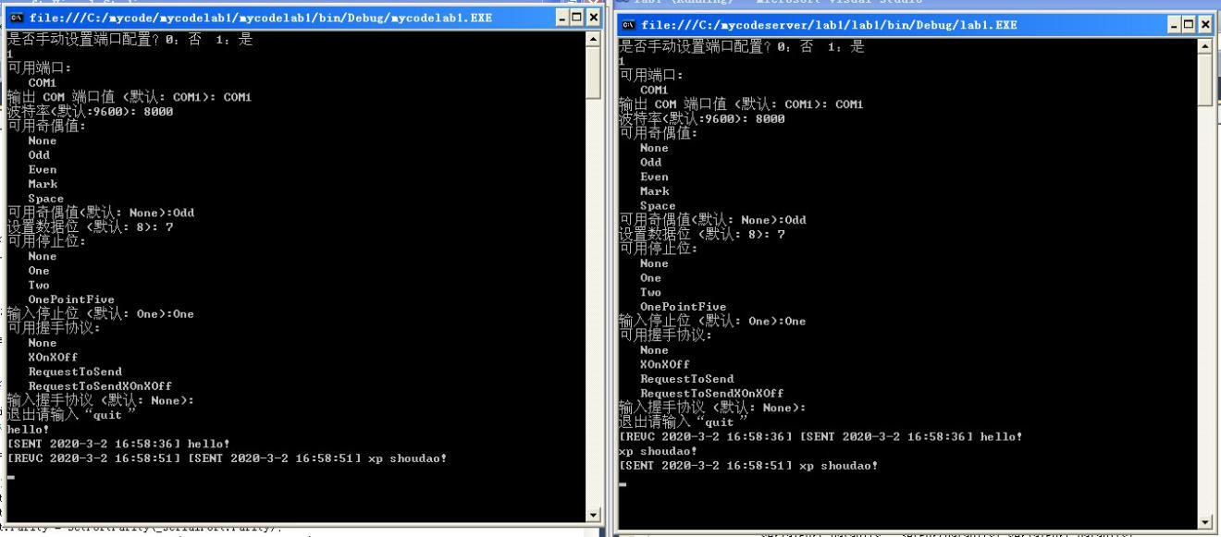手动设置各种配置，进行模拟机双机互联

双方互相发送信息，发送方发送 “hello！”

在发送方界面显示 [SENT 2020-3-2 16:53:32] hello!

在接收方界面显示 [REVC 2020-3-2 16:53:32] [SENT 2020-3-2 16:53:32] hello!

# 实验总结

使用.Net Framework 的 System.IO.Ports.SerialPort 类进行开发。学会了虚拟机的安装和使用，对通信设计有了更加深入的了解。